Тип техники: Карьерный самосвал

Марка, модель: Komatsu HD785-7

Основные технические характеристики:

Технические характеристики |  | Модель
Технические характеристики |  | HD785-7
Полная масса |  | 166000 кг
Масса пустой машины |  | 72000 кг
Вместимость кузова | С шапкой (2:1, SAE) | 60 м3
Вместимость кузова | Геометрическая емкость | 40 м3
Двигатель | Мощность полная SAE J1995 | 895 кВт (1217 л. с.) при 1900 об/мин
Двигатель | Мощность полезная ISO 9249/SAE J1349 | 879 кВт (1195 л. с.) при 1900 об/мин
Двигатель | Максимальный крутящий момент | 518 кг•м
Двигатель | Модель | Komatsu SAA12V140E-3
Двигатель | Класс экологичности | EPA Tier 3 and EU Stage 3
Двигатель | Тип | 4-тактный, с водяным охлаждением
Двигатель | Тип всасывания | с турбонаддувом и охлаждением надувочного воздуха
Двигатель | Количество цилиндров | 12
Двигатель | Диаметр × ход поршня | 140 × 165 мм
Двигатель | Рабочий объем | 30,48 л
Двигатель | Регулятор | с электронным управлением
Двигатель | Тип привода вентилятора | механический
Двигатель | Топливная система | непосредственный впрыск
Двигатель | Воздушный фильтр | сухого типа с двумя  фильтрующими элементами и аппаратом  предварительной очистки, с указателем степени засорения
Система рулевого управления | Тип | рулевое управление с полностью гидравлическим приводом  и двумя цилиндрами двустороннего действия
Система рулевого управления | Тип управления | рулевое колесо
Система рулевого управления | Резервная система рулевого управления | электрогидравлический мотор,  отвечает стандартам ISO 5010, SAE J1511
Система рулевого управления | Минимальный радиус поворота | 10,1 м
Система рулевого управления | Максимальный угол поворота управляемых колес | 41°
Мосты | Задние полуоси | полностью разгруженного типа
Мосты | Бортовые редукторы | планетарные
Мосты | Передаточные отношения:  Дифференциал  Планетарная передача | 3,357  6,333
Тормоза | Передние | многодисковые с полностью  гидравлическим приводом, масляным охлаждением
Тормоза | Задние | многодисковые с полностью  гидравлическим приводом, масляным охлаждением
Тормоза | Стояночный тормоз | пружинный, многодисковый  (действует на все колеса)
Тормоза | Тормоз-замедлитель | многодисковые передний и задний тормоза  с масляным охлаждением действуют как тормоз-замедлитель
 | Дополнительная (аварийная) педаль тормоза | срабатывает  при нажатии. При падении гидравлического давления ниже номи-  нального уровня, автоматически включается стояночный тормоз
 | Площадь поверхности фрикционных накладок:  передний тормоз  задний тормоз | 37 467 см2  72 414 см2
Размеры с шинами 27.00 R49 | 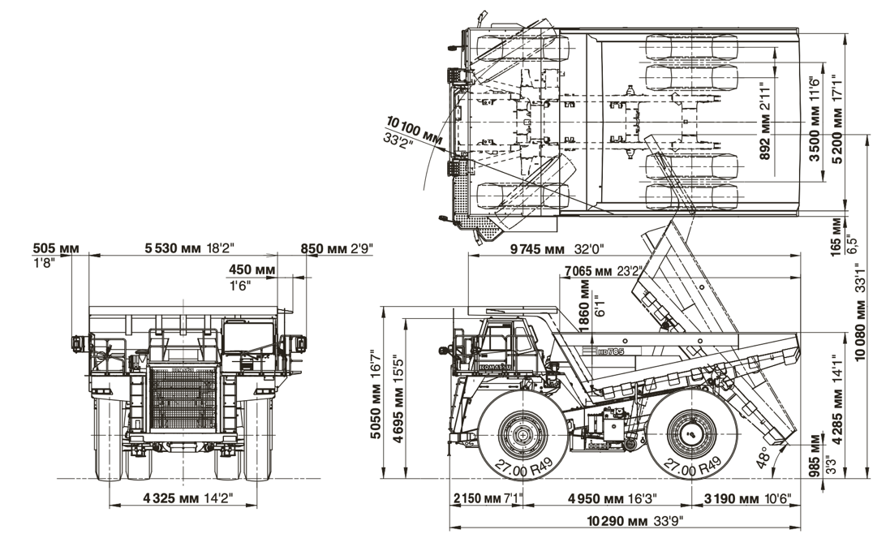
Коробка передач | Гидротрансформатор | трехэлементный, одноступенчатый, однафазный
Коробка передач | Коробка передач | полностью автоматическая, планетарного типа
Коробка передач | Скоростной диапазон | 7 передач переднего хода и 2 передачи заднего хода (повышенная и пониженная передачи заднего хода)
Коробка передач | Муфта блокировки | многодисковая мокрого типа
Коробка передач | Передний ход | привод через гидротрансформатор на 1-й передаче, прямой привод на 1-й передаче при включении муфты блокировки и на всех высших передачах
 | Задний ход | привод через гидротрансформатор,  прямой привод (при включении муфты блокировки)
 | Управление переключением передач | электронное управление  с автоматической модуляцией фрикционов на всех передачах
 | Максимальная скорость передвижения | 65 км/ч
Шины | Стандартные шины | 27.00 R49
Основная рама | Тип | коробчатого сечения со встроенным передним бампером
Гидравлическая система | Гидроцилиндр механизма опрокидывания кузова | два 2-ступенчатых телескопических цилиндра
Гидравлическая система | Давление срабатывания разгрузочного клапана | 20,6 МПа 210 кг/см2
Гидравлическая система | Подъем | 13 сек.
Гидравлическая система | Опускание | 14 сек.
Заправочные объемы | Топливный бак | 1308 л
Заправочные объемы | Охлаждающая жидкость | 776 л
Заправочные объемы | Система смазки двигателя | 129 л
Заправочные объемы | Гидросистема | 175 л
Заправочные объемы | Дифференциал | 137 л
Заправочные объемы | Бортовые редукторы (все) | 128 л
Заправочные объемы | Привод тормозов | 36 л
Заправочные объемы | Гидротрансформатор, коробка передач  и охлаждение тормоза-замедлителя | 205 л
Кузов | Номинальная грузоподъемность | 91 т
Кузов | Материал | высокопрочная сталь с твердостью по Бринелю 400
Кузов | Конструкция | V-образный кузов с V-образным днищем
Кузов | Толщина материала
Кузов | Днище | 19 мм
Кузов | Передняя стенка | 12 мм
Кузов | Боковые стенки | 9 мм
Кузов | Полезная площадь (внутренняя длина × ширина) | 7 065 × 5 200 мм
Кузов | Угол подъема кузова | 48°
Кузов | Высота по козырьку полностью поднятого кузова | 10080 мм
Кузов | Обогрев | Выхлопными газами
Система подвески | Тип | Независимая подвеска с пневмогидравлическими цилиндрами и нере-  гулируемыми дросселями для гашения колебаний.
Система подвески | Эффективный ход поршня цилиндра:
Система подвески | Передняя подвеска | 320 мм
Система подвески | Задняя подвеска | 127 мм
Система подвески | Угол качания заднего моста | 6,5°

Стандартная комплектация:
Sales Code | Description | Sales Code | Description
0AA02 | FOR OVERSEAS | 6HH11 | FAST FILL COUPLER FOR FUEL TANK
1AA01 | THE BODY | 6HH22-B | BATTERY DISCONNECT SWITCH
2AA02 | BATTERIES - LARGE CAPACITY | 6HH44 | ENGINE SMALL UNIT GUARD FOR MSHA
2AB09 | ALTERNATOR - 90-AMPERE | 6HH51AA | AUTO GREASING SYS(ALL POINTS), LINKN
2AC23 | STARTER-2 X 11.0KW | 6HH55 | PM SERVICE CONNECTOR
2AD13F | SUS SEAT-FABRIC, RECLINING+HEAD REST | 6HH997002 | HD PROVISION TURBO2
2HAK11 | E-ENGINE ELEC-GOVER | 6HK01 | FILLER CAP LOCK AND COVER LOCK
2HB02 | AIR CLEANER - DOUBLE ELEMENT | 6HL03 | ENGINE PRE-LUB SYSTEM
2HC01 | TRANSMISSION - FULL AUTOMATIC | 6HL12 | COOLANT TEMPERATURE ALARM AND LIGHT
2HD01 | RETARDER - MANUAL | 6HL28 | COOLANT FILTER
2HD02 | RETARDER - AUTOMATIC | 6HM52 | ENGINE UNDER GUARD
2HE01 | SUSPENSIONS, HYDROPNEMATIC | 6HM53 | TRANSMISSION UNDER GUARD
2HF01 | INSTRUMENT PANEL -EMS-KM INDICATION | 6HM55 | PROPELLER SHAFT GUARD, FRONT
2HG04 | ROPS/FOPS CAB | 6HM56 | PROPELLER SHAFT GUARD, REAR
2HH01 | CATWALK - WIDE | 6HM57-N | PLATFORM GUARD, RH(BOLT ON TYPE)
2HJ01 | DIFFERENTIAL - STD (NO LOCK) | 6HM82 | DUMP POSITION ALARM & WARNING LIGHT
2HW2749R2 | 6B2700R49 **E4GPVRLS | 6HP31BUB-D | BULLET, OS, NEW KOMTRAX PLUS, ADD KIT
2ZX01 | PAINTING - KOMATSU STD COLOR | 6ZWALL | ALL MATERIALS
2ZZ02 | MARKS & PLATES - ENGLISH (GENERAL) | 6AH01 | ANCHOR POINT FOR TIE OFFS
4HA60A-A | BODY, GENERAL PURPOSE, 60M3,#3001- | 6HA02 | BACK-UP LIGHT, ADDITIONAL
4HC30S60-B | SPILL GUARD 30CM FOR 60M3 B.#3001- | 6HA03B | LED SIDE WORKING LAMP
5AA06 | HOT AREA ARRANGEMENT (-20 THRU 50) | 6HA09 | HAZARD LIGHTS
5AB01 | SANDY & DUSTY AREA ARRANGEMENT | 6HA11A | LED REAR COMBI LAMP
5AB12 | POOR FUEL(DUST+WATER)ARRANGEMENT | 6HA23 | REARVIEW MIRROR, ADDITIONAL, RH
5AB12A | EXTRA POOR FUEL(WATER+DUST)ARRANGE | 6HA28 | REARVIEW TV MONITOR
6HA57A | SPEED LIMITER FOR ELECTRIC GOVERNOR | 6HC02 | EMERGENCY STEERING, AUTOMATIC (SAE)
6HA85A | LED HEAD LAMP, HIGH AND LOW BEAM | 6HC21B | EMERGENCY BRAKE, 3-WAY
6HB86 | SEAT BELT (W=78MM) FOR SUSP SEAT | 6HC23 | RETARDER, ENGINE EXHAUST
6HB89 | SEAT BELT, PASSENGER SEAT(78MM) | 6HC29 | EMERGENCY BRAKE, VARIABLE SYSTEM
6HC01 | EMERGENCY STEERING, MANUAL (SAE) | 6HD21 | AIR CONDITIONER
6HE23 | CIGARETTE LIGHTER AND ASHTRAY | 6HF02 | SWITCH,E/GOVERN - POWER MODE SELECT
6HE24 | 12V ELECTRIC OUTLET | 6HF52SDA-A | PLM SOFT,CD,1.7(VISTA), OVERSEAS
6HE41 | SUN VISOR, ADDITIONAL | 6HF55D | VHMS+PLM, EXCEPT USA
6HE72 | TINTED GLASS | 6HF66A | K-TRACTION CONTROL SYSTEM.
6HE82 | PASSENGER SEAT, FABRIC SHEET | 6ZZ31 | GENERAL TOOL KIT
7HC15 | NARROW PACKING FOR LOCAL TRANSPORT | 7HC993016A | SMART RIM
 |  | 99W1H78MC | HD785-7

Возможные дополнительные опции:

- Арктические гидравлические рукава;
- Технические жидкости для работы до -50С;
- Подогреваемый топливный фильтр;
- Подогрев аккумуляторных батарей;
- Утепление моторного отсека (чехол);
- Полностью светодиодное освещение;
- Дополнительный фильтр очистки топлива типа Separ;
- Дополнительный пред-очиститель воздушного фильтра двигателя;
- Оснащение системой автоматической смазки;
- Система кругового видео обзора с монитором в кабине оператора, с возможностью записи данных;
- Видеокамера в кабине оператора;
- Наличие светоотражающих полос на габаритах;
- Обозначение потенциально травмоопасных мест цветом, специальными символами или наклейками;
- Автоматическая система пожаротушения с возможностью ручного включения;
- Ручные огнетушители с крепежными кронштейнами;
- Автономный электрический подогрев блока ДВС, масляного поддона и гидросистемы от внешней сети 220 В;
- Автономный жидкостный предпусковой подогреватель ДВС;
- Дополнительный автономный отопитель кабины оператора и стеклообогреватель;
- Система Red Zone;
- Футеровка кузова;
- Комплект ЗИП на необходимое количество моточасов;
- Цепи на колеса.

